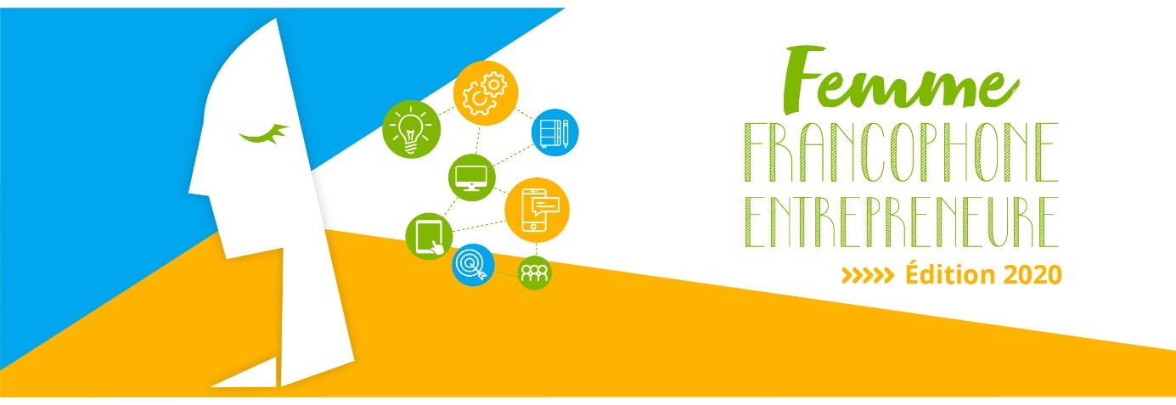

Communiqué de Presse

« Femme Francophone Entrepreneure 2020 » contribue à la résilience des libanaises : 3 lauréates et beaucoup d’innovation !

Beyrouth, le 30 septembre 2020- La crise économique déferlant sur le pays depuis des mois, aggravée par la pandémie du COVID19 et l’explosion du 4 aout, n’a pas eu raison de l’esprit de résilience des Libanaises : 3 lauréates (Sandra Berro, Gaëlle Fayad et Lina Al Khoury) ont remporté hier la finale 2020 du concours « Femme Francophone Entrepreneure » (FFE) qui a eu lieu à Berytech, Mar Roukoz, dans un format très restreint.
Ce concours, organisé par l'AUF Moyen-Orient et Berytech, en partenariat avec L'Orient-Le Jour et le Commerce du Levant, favorise depuis 9 ans l'entrepreneuriat féminin au Liban. Les partenaires continuent à croire au potentiel des startups qui investissent malgré les difficultés spécifiques à l’écosystème libanais avec la gestion de deux crises simultanées : « Femme Francophone Entrepreneure » est toujours là pour les aider et contribuer à leur résilience.
L’appel à candidatures a été lancé en juin 2020. 90 dossiers ont été reçus (30 ont été sélectionnés et ont suivi des formations diverses), ce qui démontre l’attractivité de cette compétition qui célèbre l’engagement des femmes francophones dans le défi de l’innovation et de la création de l’entreprise. Les projets déposés ont été évalués selon des critères d’innovation, d’étude de marché, de viabilité et de complémentarité des compétences de l’équipe.
8 candidates, représentant autant d'équipes, se sont affrontées lors de cette finale :
- Sandra Berro - Arabizon (produits et jouets culturels pour enfants)
- Gaëlle Fayad - Scriptofilm (marché en ligne qui lie les scénaristes et réalisateurs aux producteurs, investisseurs et acheteurs)
- Lina Al‐Khouri - Counsela (plateforme de conseil psychologique en ligne anonyme et abordable qui vise à permettre aux individus de mieux contrôler leur santé émotionnelle)
- Alexandra Kodjabachi - PersEd Connect (plateforme liant jeunes talents du pays à des opportunités de stage en ligne ainsi qu'à une communauté de soutien mutuel et de coaching)
- Malak Bazzi - The Red Bee (bracelet qui détecte l’intimidation « Bullying » à l’intérieur des écoles au Liban)
- Stephanie Bassil - Spree Vr (application qui diffuse des événements en direct à 360 degrés où les fans les vivront en pleine immersion en utilisant leur casque VR)
- Sandy Rihana - Teleppocrate (suivi médical professionnel par le développement et l'évolution des services de soins et d'éducation soutenus par les technologies médicales)
- Nancy Nasr - Bacteria Protection (limiter, par des idées innovantes, la propagation des microorganismes aéroportés et cutanés)
Elles disposaient chacune de 5 minutes pour faire leur « pitch » devant le jury et tenter de convaincre de la pertinence de leurs projets.
À l’issue de cette présentation, les trois lauréates ont été désignées par le jury composé cette année de Jihad Bitar (directeur de Smart ESA), Lara Macaron (consultante en affaires et professeure agrégée de Finances) et Patricia Kebbé (consultante en développement de marketing d’entreprise, coach et mentor).
Une subvention de 20 000 euros sera offerte par l’AUF et répartie entre les projets gagnants. Les trois lauréates de cette année bénéficieront ainsi de l’accompagnement nécessaire à la création d’entreprise et du soutien à une entreprise jeune pousse dans l’incubateur de Berytech.
M. Jean-Noël Baléo, directeur régional de l'AUF Moyen-Orient souligne dans son mot d’ouverture que « Dans la période que nous traversons ici au Liban, ce concours prend cette année une portée symbolique particulière. Tout d’abord, son succès, près de 90 candidates malgré la pandémie, malgré la succession de crises, malgré l’adversité, marque une forme de résilience particulière, et une forme de résistance au découragement. Enfin et surtout, les femmes francophones entrepreneures nous montrent aujourd’hui avec éclat la conjugaison de solutions et de talents dont le pays a tant besoin, et qui ont pour nom la créativité, l’expertise, l’énergie, la détermination, la foi en l’avenir. C’est bien là la démonstration que la féminisation est bien souvent la bonne solution ».

Quant au président directeur général de Berytech M. Maroun Chammas, il assure que : « Cette année a été incontestablement difficile pour tous et toutes. Mais les finalistes de cette édition de la compétition FFE étaient prêtes pour pitcher leurs idées innovantes et créatives devant les membres du jury, et ceci grâce aux bons conseils et aux formations intensives qu’elles ont suivi depuis le début de l’été. Ces 8 startups Libanaises menées par des femmes ambitieuses, exceptionnelles et talentueuses, nous les soutenons et nous les encourageons car nous en sommes très fiers ».

De son côté, M. Michel Helou, directeur exécutif de L’Orient-Le Jour, confie que « nos entrepreneures répondent aux difficultés du quotidien par des solutions réfléchies et innovantes. Or c’est justement cela qui fait une bonne entrepreneure : la capacité à s’inspirer des besoins du quotidien pour créer un concept, lui donner vie et le commercialiser ensuite ».

Contact Presse :
Joëlle RIACHI
Chargée de communication
AUF Moyen-Orient
joelle.riachi@auf.org
Tél. : +961 3 780928

